怎么新建一个工程
点击新建按钮或在【欢迎使用】 页面中点击新建工程，添加一个新的工程。如图：

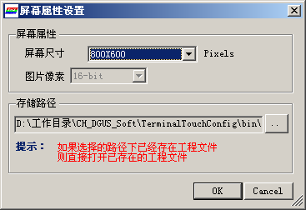

可设置屏幕分辨率及工程存储路径。点击OK 即可建立一个新工程。

